■2024年春季親睦ゴルフコンペレポート

・開催日　　　　２０２４年　５月２８日　火曜日　AM 9:00集合

・開催コース　　 茨城ゴルフ倶楽部　東コース　9：46～スタート

　　　　　　　　 　〒300-2352　茨城県つくばみらい市小嶋新田102 TEL 0297－58－1216

・台風1号の影響か、小雨模様の中開催。幸いすぐに雨はやみ良々のコンデションでプレイ

会長挨拶

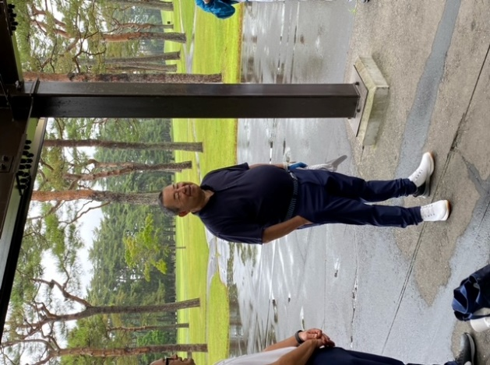

　　　　　　　　　　　　　　　　　　　　　　　　　　　　　　スタート前、カートハウスで記念撮影

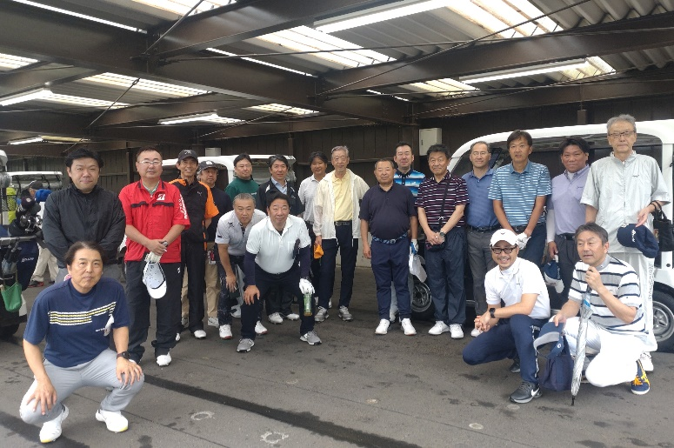

表彰式etc

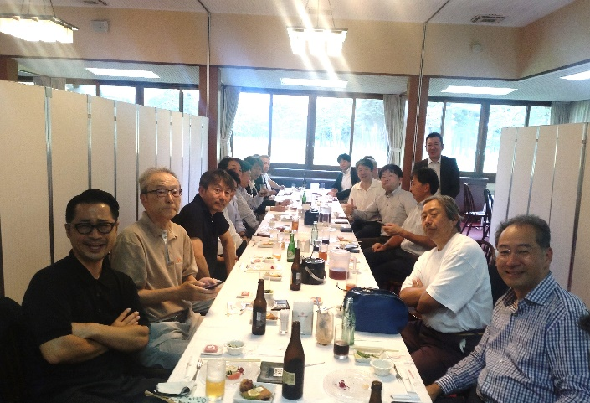

入賞者　　　優勝　高橋氏　　　　　　　　　　　　準優勝　奥崎氏　　　　　　　　　　　　　　3位　作本氏

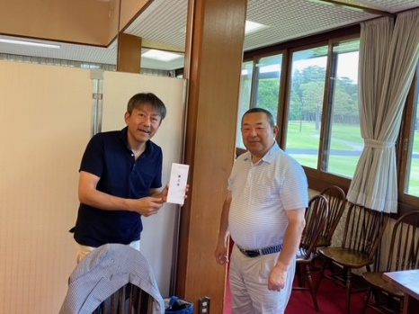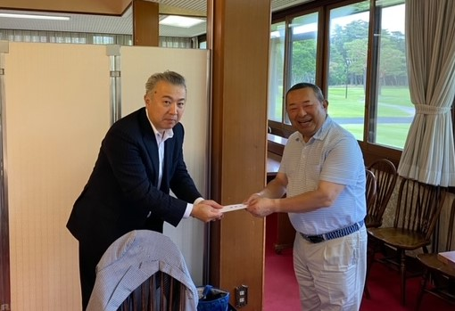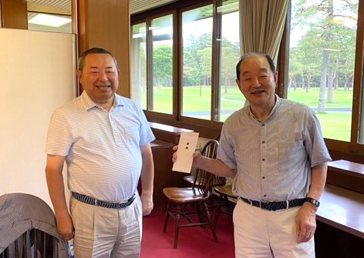

　　　　　　　　　　　　　　　　　　　　　　　　　　　　　2024年４月８日

　一般社団法人壁装研究会

　　会員各位

　　　　　　　　　　　　　　　　　　　　　　　　　　　一般社団法人壁装研究会

　　　　　　　　　　　　　　　　　　　　　　　　　　　　　　会長　前田光弘

**2024年春季ゴルフコンペの開催のお知らせ**

　拝啓　桜も満開を迎える事項となりました。各位ご健勝のことと拝察いたします

早速ですが、春のゴルフコンペのご案内です。

下記要項にて実施を予定しておりますので、ご参加の程よろしくお願い致します。

敬具

――――　記　――――

　　　　・開催日　　　　２０２４年　５月２８日　火曜日　AM 9:00集合

　　　　・開催コース　　茨城ゴルフ倶楽部　東コース　9：46～スタート

**〒300-2352　茨城県つくばみらい市小嶋新田102**

**0297－58－1216**

　　　　・会　費　　　　一人／5,000円　簡単な表彰式を予定します

プレイフィーは各自にてご精算願います。

　　―――――――　　―　　―――――――　　―　　―――――――　―　――――

**・申込書**

|  |  |  |
| --- | --- | --- |
| 会社名 | 参加者名 | 申告H/C(参考まで) |
|  |  |  |

※６組２４名を予定しています。

先着順にて申し受けます。**定員になり次第締め切**らせていただきます。

　(スタート時間の関係で終了がやや遅くなるものと思われます。お含み下さい。)

申し込み：このメールにご返信にてお申込みください。

出　欠　確　認

会　合　名　　2024春季ゴルフコンペ

日　　　時　　2024年5月28日

場　　　所　　茨城ゴルフ倶楽部

|  |  |  |  |  |  |  |
| --- | --- | --- | --- | --- | --- | --- |
|  | 会　社　名 | 担当者 | 出席者 | 出席者 | 出席者 | 備考 |
| 1 | 中村表装㈱ | 前田光弘 | 前田光弘 |  |  |  |
| 2 | ㈱優雅堂 | 中村正志 | 中村正志 | 中村正広 |  |  |
| 3 | アキレス㈱ | 柏瀬功次 | 柏瀬功次 |  |  |  |
| 4 | ㈱シノダ | 篠田雄一郎 | 篠田雄一郎 |  |  |  |
| 5 | ㈱トミタ | 富田亙正 | 富田亙正 |  |  |  |
| 6 | ウォールボンド工業㈱ | 市川司朗 | 市川司郎 |  |  |  |
| 7 | ㈱サンゲツ | 作本明彦 | 作本明彦 |  |  |  |
| 8 | スリーエイ㈱ | 丸山知昭 | 丸山知昭 |  |  |  |
| 9 | 中央繊維工業㈱ | 奥崎健行 | 奥崎健行 |  |  |  |
| 10 | 東リ㈱ | 卜部智博 | 卜部智博 |  |  |  |
| 11 | トキワ産業㈱ | 田中匡樹 | 竹内晴彦 |  |  |  |
| 12 | ㈱ﾆｯﾌﾟｺｰﾎﾟﾚｰｼｮﾝ | 内海広一郎 | 内海広一郎 |  |  |  |
| 13 | ㈱ムクダ | 椋田裕士 | 椋田裕士 |  |  |  |
| 14 | ㈱山上 | 上田将彦 | 欠 |  |  |  |
| 15 | ヤヨイ化学販売㈱ | 関根啓次 | 山下　学 |  |  |  |
| 16 | リリカラ㈱ | 末松博貴 | 末松博貴 | 岩上直誉 |  |  |
| 17 | ルノン㈱ | 関口修一 | 関口修一 |  |  |  |
| 18 | ㈱歴清社 | 久永朋幸 | 久永朋幸 |  |  |  |
| 19 | キロニー | 小西典昭 | 欠 |  |  |  |
| 20 | 特別会員 | 田中三千春 | 田中三千春 |  |  |  |
| 21 | 関西フェルト | 南条　勝 | 南条　勝 |  |  |  |
| 22 | C/P/O | 青木伸郎 | 青木伸郎 |  |  |  |
| 23 | 事務局 | 高橋秀明 | 高橋秀明 |  |  |  |

　　　　　　　　　　　　　　　　　　　　　 　21名